Отчет по лабораторной работе 6

Петрушов Дмитрий, 1032212287

Содержание

# 1 Цель работы

Основной целью работы является освоение специализированных пакетов для решения задач в непрерывном и дискретном времени.

# 2 Выполнение лабораторной работы

## 2.1 Решение обыкновенных дифференциальных уравнений

Вспомним, что обыкновенное дифференциальное уравнение (ОДУ) описывает изменение некоторой переменной u.

Для решения обыкновенных дифференциальных уравнений (ОДУ) в Julia можно использовать пакет diffrentialEquations.jl.

## 2.2 Модель экспоненциального роста

Рассмотрим пример использования этого пакета для решение уравнения модели экспоненциального роста, описываемую уравнением, где a — коэффициент роста.

Численное решение в Julia будет иметь следующий вид, а также график, соответствующий полученному решению (рис. [1]):

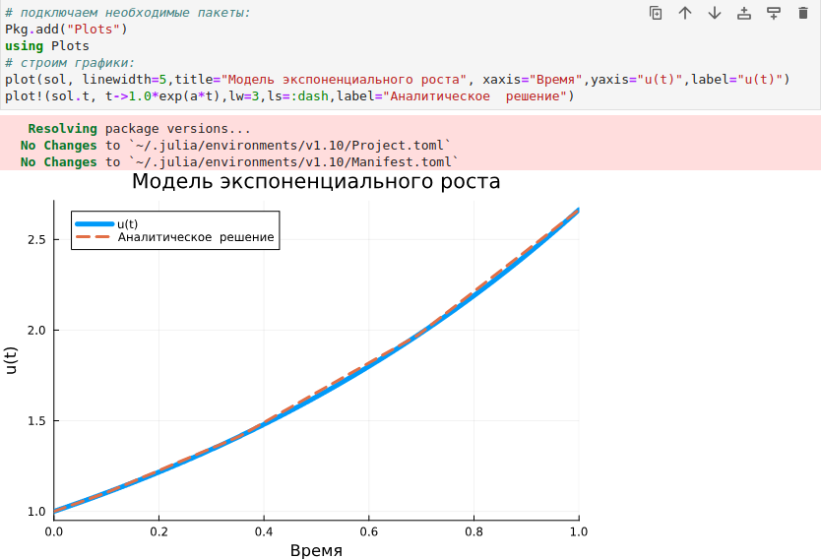

Figure 1: График модели экспоненциального роста

При построении одного из графиков использовался вызов sol.t, чтобы захватить массив моментов времени. Массив решений можно получить, воспользовавшись sol.u.

Если требуется задать точность решения, то можно воспользоваться параметрами abstol (задаёт близость к нулю) и reltol (задаёт относительную точность). По умолчанию эти параметры имеют значение abstol = 1e-6 и reltol = 1e-3.

Для модели экспоненциального роста (рис. [2]):

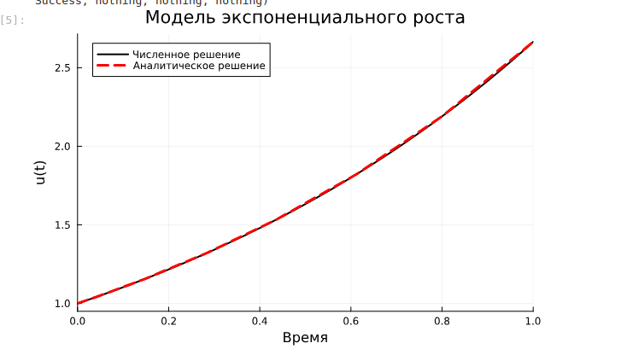

Figure 2: График модели экспоненциального роста (задана точность решения)

## 2.3 Система Лоренца

Динамической системой Лоренца является нелинейная автономная система обыкновенных дифференциальных уравнений третьего порядка.

Система получена из системы уравнений Навье–Стокса и описывает движение воздушных потоков в плоском слое жидкости постоянной толщины при разложении скорости течения и температуры в двойные ряды Фурье с последующем усечением до первых-вторых гармоник.

Решение системы неустойчиво на аттракторе, что не позволяет применять классические численные методы на больших отрезках времени, требуется использовать высокоточные вычисления.

Численное решение в Julia будет иметь следующий вид (рис. [3]):

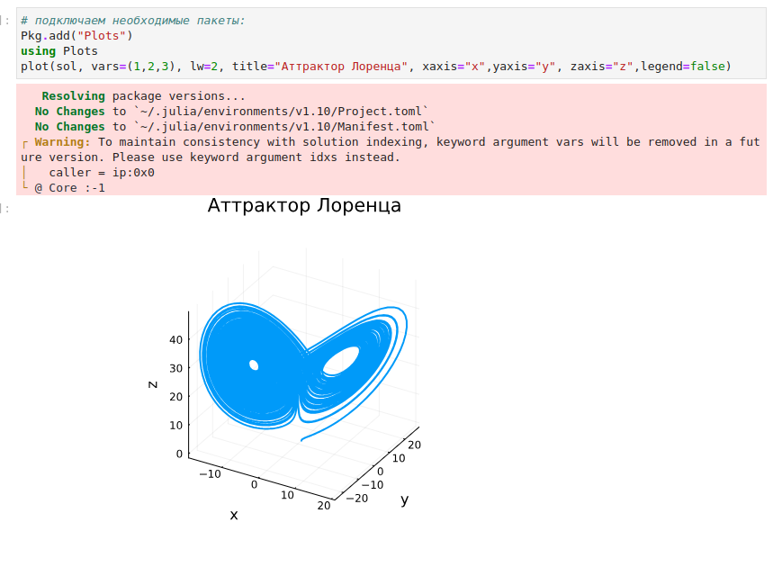

Figure 3: Аттрактор Лоренца

Можно отключить интерполяцию (рис. [4]):

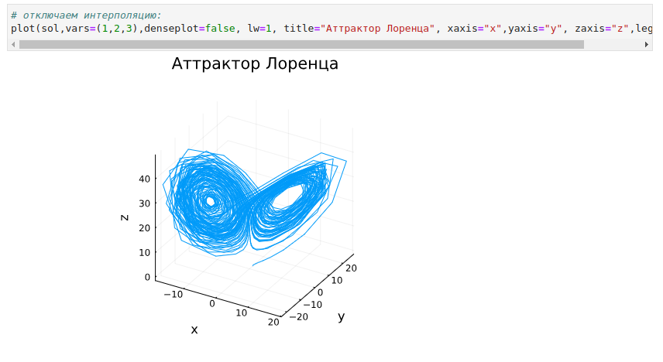

Figure 4: Аттрактор Лоренца (интерполяция отключена)

## 2.4 Модель Лотки–Вольтерры

Модель Лотки–Вольтерры описывает взаимодействие двух видов типа «хищник – жертва».

Численное решение в Julia будет иметь следующий вид (рис. [5]):

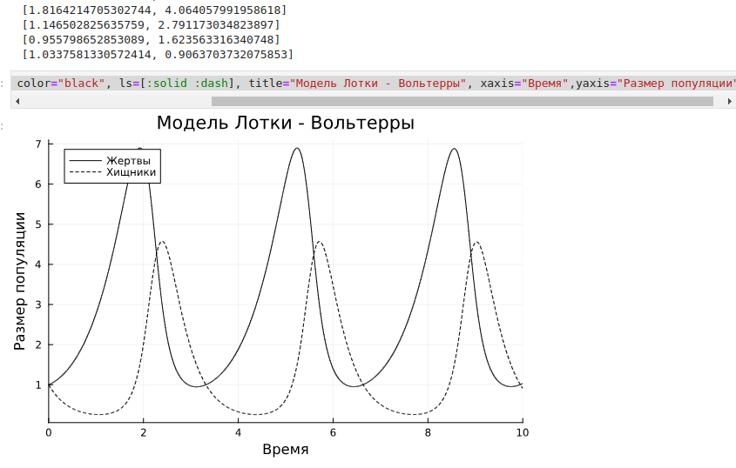

Figure 5: Модель Лотки–Вольтерры: динамика изменения численности популяций

Фазовый портрет (рис. [6]):

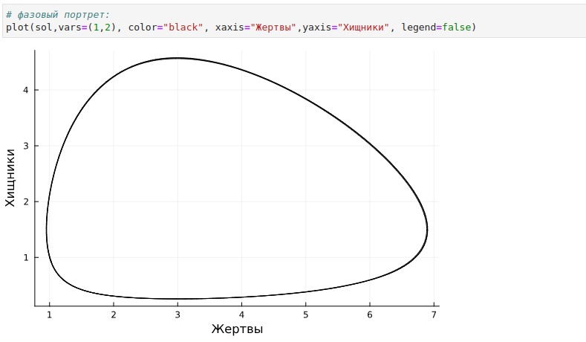

Figure 6: Модель Лотки–Вольтерры: фазовый портрет

## 2.5 Самостоятельное выполнение

Выполнение задания №1 (рис. [7]):

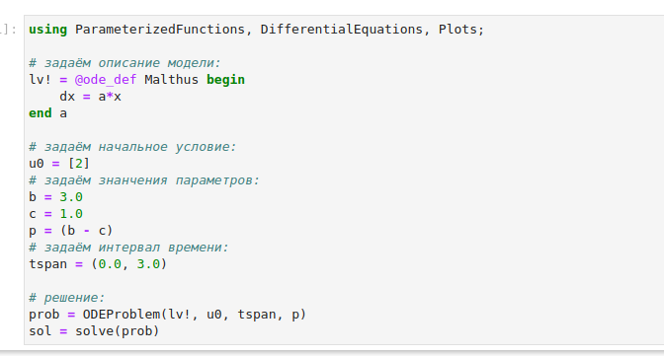

Figure 7: Решение задания №1

График №1 (рис. [8]):

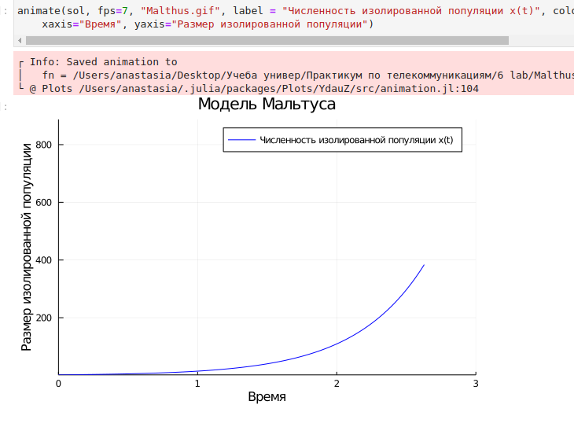

Figure 8: график №1

Выполнение задания №2 (рис. [9]):

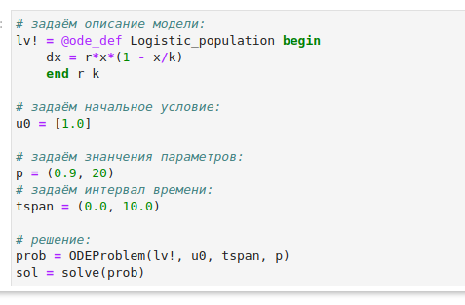

Figure 9: Решение задания №2

График №2 (рис. [10]):

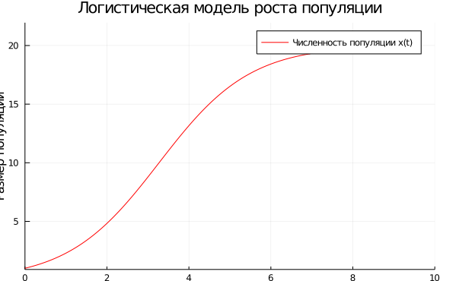

Figure 10: График №2

Выполнение задания №3 (рис. [11]):

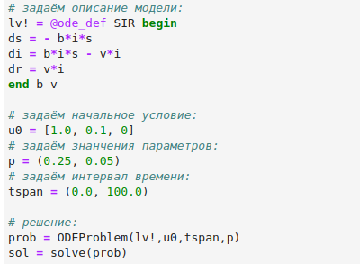

Figure 11: Решение задания №3

График №3 (рис. [12]):

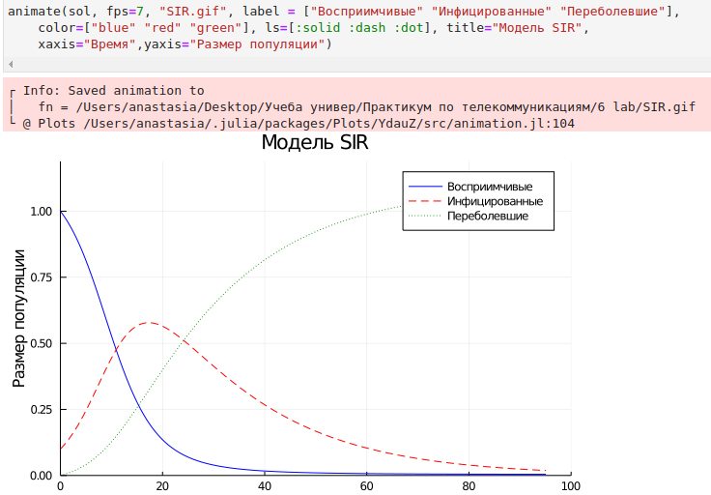

Figure 12: График №3

Выполнение задания №4 (рис. [13]):

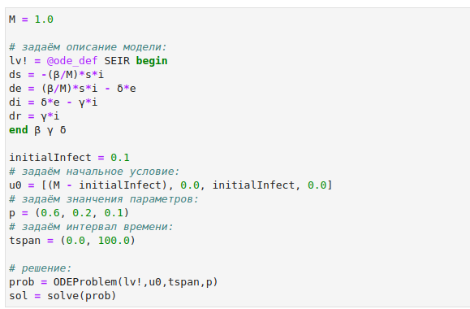

Figure 13: Решение задания №4

График №4 (рис. [14]):

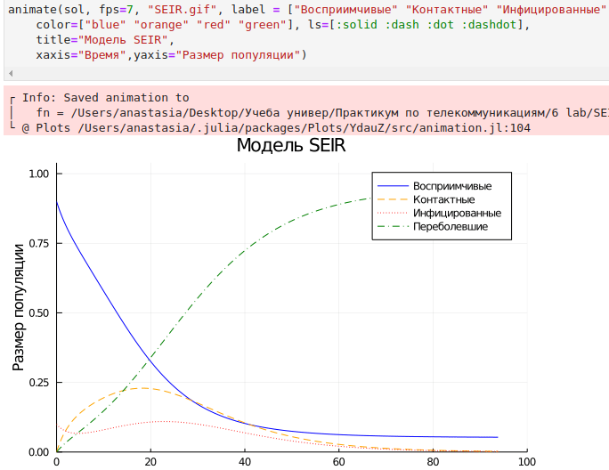

Figure 14: График №4

Выполнение задания №5 (рис. [15]):

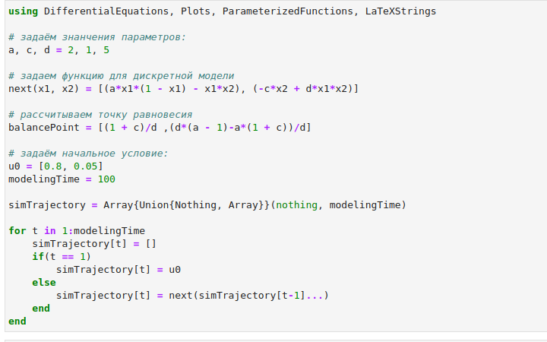

Figure 15: Решение задания №5

График №5 (рис. [16]):

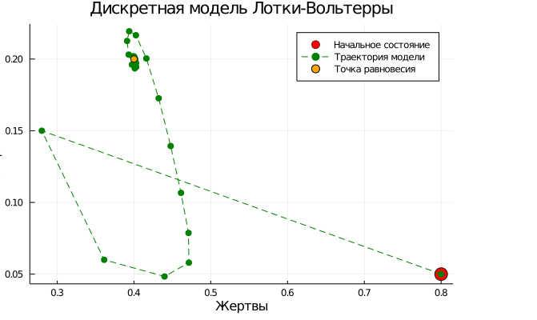

Figure 16: График №5

Выполнение задания №6 (рис. [17]):

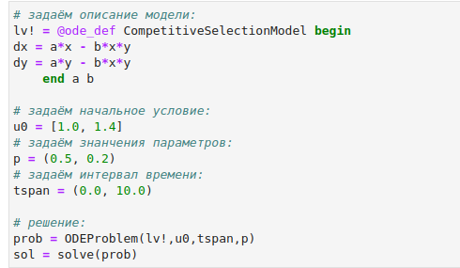

Figure 17: Решение задания №6

График №6 (рис. [18]):

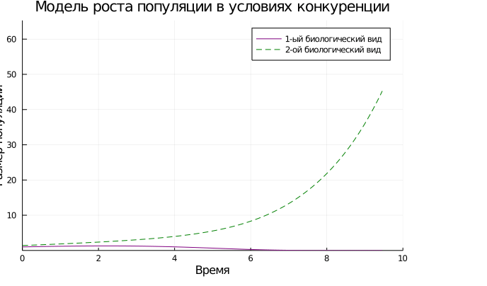

Figure 18: График №6

Выполнение задания №7 (рис. [19]):

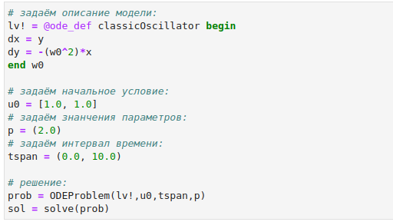

Figure 19: Решение задания №7

График №7 (рис. [20]):

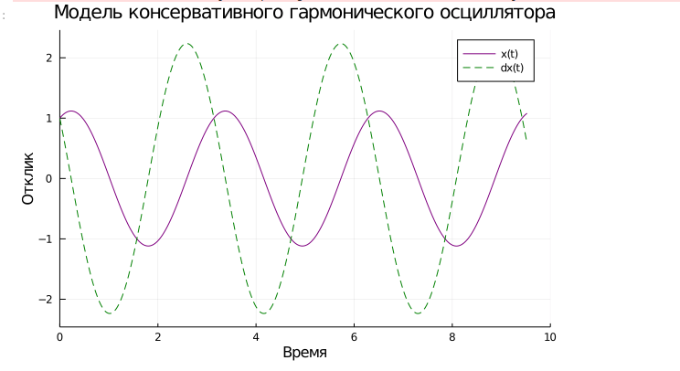

Figure 20: График №7

Выполнение задания №8 (рис. [21]):

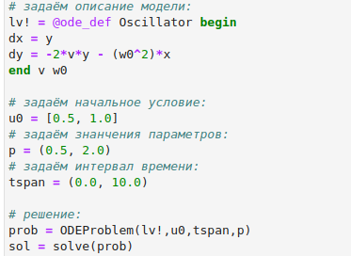

Figure 21: Решение задания №8

График №8 (рис. [22]):

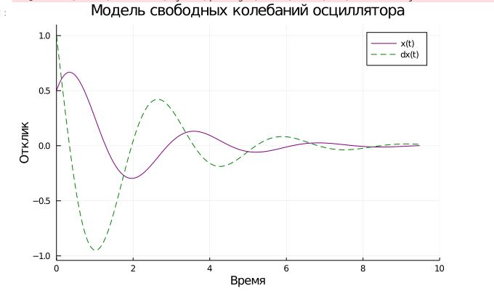

Figure 22: График №8

# 3 Вывод

В ходе выполнения лабораторной работы были освоены специализированные пакеты для решения задач в непрерывном и дискретном времени.

# Список литературы